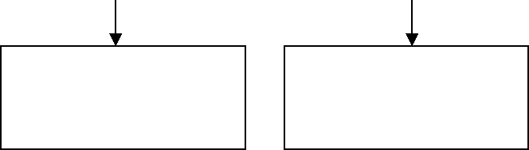Структура и органы управления
Педагогический
коллектив
Учащиеся
МБОУ «Псякская средняя школа»
Кукморского муниципального района Республики Татарстан
комитет

Директор
МБОУ «Псякская средняя школа»

Педагогический
совет

Зам. директора |  | Зам. директора |  | Советник  директора школы |  | завхоз
по УР |  | по ВР

Методический |  | МО классных |  | Технический
совет |  | руководителей |  | персонал

Предметные |  | Ученическое
МО |  | самоуправление

